МКУК г-к Кисловодска «ЦБС» 18 +
Библиотека-филиал № 5

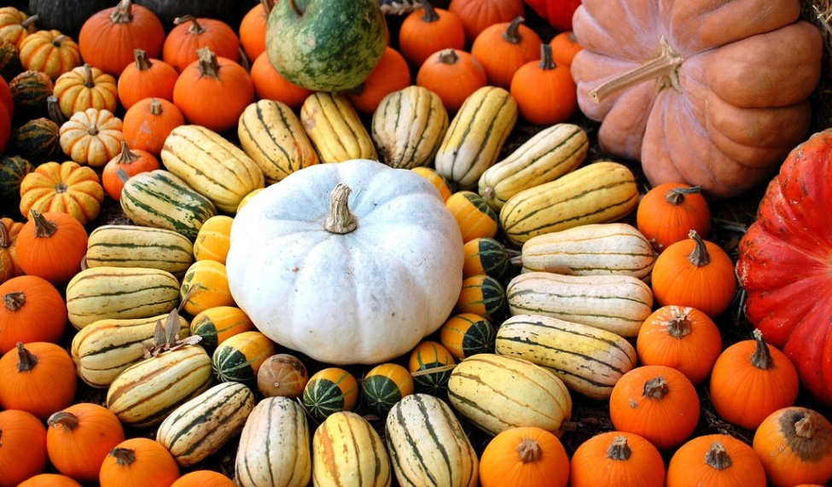

Кисловодск, 2016 г.
Тыква — этот большой солнечный овощ был открыт более 5000 лет назад и по сей день, известен своими полезными свойствами, которые помогают избавиться от различных заболеваний и укрепить общее состояние организма.

С древности людям известны тыква и её полезные свойства. Благодаря своим питательным и полезным веществам, этот овощ очень популярен. Из неё готовят разнообразные супы, каши, пекут пироги, едят в сыром виде.

Сбор, заготовка и хранение

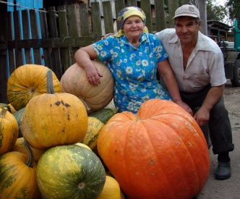
Тыкву с плодоножкой собирают перед заморозками, желательно в сухую погоду.
На длительное хранение надо закладывать плоды без повреждений. Не всегда тыква успевает вызреть. Для этого их выдерживают не менее 4 недель в сухом проветриваемом помещении при температуре +12 … +18 °C и относительной влажностью воздуха 60–75%. В таком помещении тыкву и далее следует хранить. А если её подержать после уборки на солнце 7-10 дней, то она сохранится ещё лучше.
Плоды тыквы могут храниться до конца весны. Многое зависит от условий хранения и от сорта. Есть сорта, которые сохраняются в сухих помещениях до двух-трех лет, а в условиях высокой влажности (более 85%) – всего лишь до 2-3 месяцев. При хранении крахмал в тыкве преобразуется в сахар, что улучшает ее вкусовые качества.
Для лекарственных целей используют мякоть, семена и плодоножки (хвостики) тыквы обыкновенной. Для пищевых целей тыкву заготавливают после того, как она полностью созреет. Хранение во влажном месте (погреб, подвал) приводит к загниванию плодов.

Целебные свойства тыквы

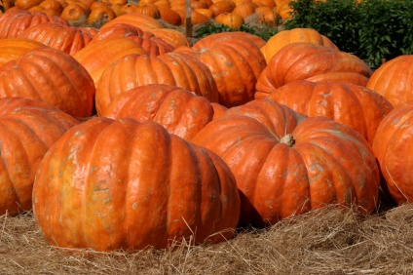
Оранжевый овощ – это сокровищница, в которой спрятаны полезные минералы и витамины. Именно поэтому он широко применяется при диетах, косметологами, народными лекарями.
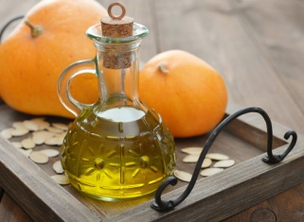
Тыква положительно воздействует на многие органы человека, обладает противовоспалительными свойствами, является мощным антиоксидантом, выводящим вредные загрязнения, нормализирующим холестерин в крови, она укрепляет иммунитет, успокаивает. Пищевые волокна, содержащиеся в тыкве, очищают организм от токсинов, стимулируют эвакуаторную функцию желудочно-кишечного тракта, способствуют профилактике запоров.
Включая этот продукт в меню, можно защититься от вирусных заболеваний на целый год. Овощ прекрасно сохраняется, поэтому его можно готовить не только осенью, но даже зимой и весной.
Овощ используется для улучшения деятельности кишечника. Кашица из сырой тыквы хорошо помогает для наружного применения при ранах различного происхождения. Такой компресс быстро снимает боль, присушивает рану.
Тыква оказывает желчегонное действие. Это улучшает пищеварение, предупреждает застойные явления в желчном пузыре и протоках, образование в них камней. Тыкву рекомендуется употреблять для сохранения подвижности, улучшения сна, заряда положительной энергией на весь день.

Полезные вещества

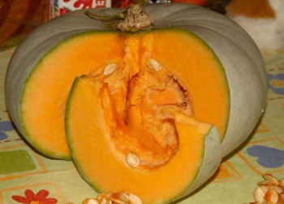
Мякоть тыквы содержит сахара (глюкоза, фруктоза, сахароза), белковые вещества, органические кислоты, клетчатку, пектиновые вещества, фитостерин, каротин, витамины С, Т, Е, В1, В2, РР, В5, В6, В9, много минеральных веществ - калия, кальция, магния, фосфора, серы, хлора; микроэлементы: железо, марганец, медь, фтор, кобальт, цинк.

Витамин Т (карнитин) участвует во многих физиологических процессах. При недостатке витамина Т, человек может недополучать необходимую норму энергии, обменные процессы будут нарушаться, и человек будет чувствовать отток сил. Карнитин будет полезным в борьбе с лишними килограммами и для увеличения мышечной массы.

Витамин В1 (тиамин) входит в состав разных ферментов, участвует в углеводном, жировом, белковом обмене, в работе нервной системы, имеет антиоксидан-тные свойства.

Витамин В2 (рибофлавин) способствует нормальной работе зрения, поддерживает здоровье кожи, ногтей, волос, помогает организму усваивать такие витамины, как В6, В9, также минералы (железо).

Витамин РР участвует в обмене веществ, мозговой деятельности, способствует снижению уровня тех веществ, которые могут закупоривать сосуды - (холестерин, триглицерид, липопротеин).

Бета-каротин поддерживает здоровье зрительной системы, укрепляет иммунную систему, снижает риск развития инфекционных заболеваний, оказывают антиоксидантное действие (препятствуют преждевремен-ному старению).
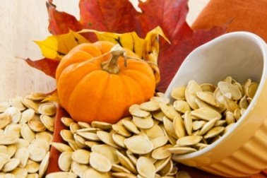
Семена тыквы содержат около 20% жирного масла, фитостерин кукурбитол, белок, эфирное масло, сахар, органические кислоты, смолистые вещества, аскорбиновую и салициловую кислоты, витамины группы В, каротин.

Лечебные рецепты из тыквы

В лечебных целях мякоть тыквы применяют в качестве мочегонного, желчегонного, слабительного средства. Для этого её употребляют в сыром, в вареном, или печёном виде.

Мякоть показана при заболеваниях сердца, которые сопровождаются отёками, при хроническом пиелонефрите, холецистите, колите, энтероколите, запорах, подагре.

Тыквенный сок тоже используют для лечения и профилактики этих заболеваний, для очищения печени, почек, в диетах для похудения, для укрепления иммунитета, мужского здоровья, как средство от бессонницы, как средство при тошноте и рвоте у беременных.
В профилактических целях ежедневно утром за 20-30 минут до еды выпивать по 0,5 стакана тыквенного сока. Сок тыквы можно смешивать с яблочным или морковным соком, также в него можно добавить сок лимона.
Тыквенный сок предотвращает развитие кариеса и укрепляет эмаль на зубах.
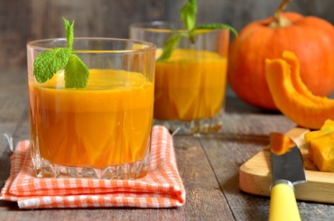
Наружно, сок тыквы применяют в виде компрессов для лечения ожогов, экземы, угревой сыпи, прыщей. Для этих же целей можно делать компрессы с измельчённой мякотью тыквы.
Лечебными свойствами также обладают семена и плодоножки (хвостики) тыквы. Семена помогают в лечении различных заболеваний мочевого пузыря - раздраженное состояние пузыря, ослабления его тонуса, при задержке мочи, связанной со спазмами, при доброкачественных новообразованиях простаты у пожилых людей.
Отвар плодоножек (хвостиков) тыквы имеет мочегонное свойство, его используют при заболеваниях сердца и почек, которые сопровождаются отёками, также при гипертонии и нарушении обмена веществ.
Отвар хвостиков тыквы. 20 грамм измельчённого сырья на 400 мл кипятка, варить на слабом огне 5 минут, снять с огня, после остывания процедить. Принимать по 0,5 стакана 4 раза в день.

- При тошноте и рвоте беременных. Сок тыквы принимать 1-3 раза в день по полстакана. Можно в него добавлять сок лимона.

- Лечение простаты. Ежедневно выпивать по 200 мл тыквенного сока в течение 3 недель. Такой лечебный курс проводить 1 раз в 3 месяца.

- От глистов. Съесть на ночь 100 грамм семечек с медом, а на утро принять 1 столовую ложку касторового масла.

- Заболевание печени. Гепатит. Стакан тыквенных семечек высушить, измельчит в блендере, залить стаканом оливково масла. Вскипятить на водяной бане. Остудить и настаивать в темном месте неделю. Процедить и принимать перед едой три раза в день.

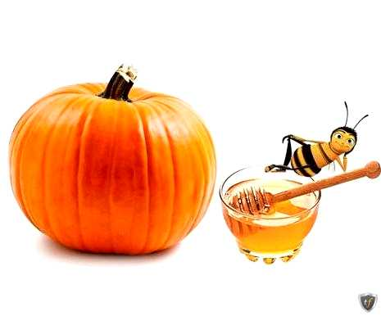
- Простатит. Два стакана свежих неочищенных семечек измельчить в блендере. Смешать со стаканом меда. Сделать из смеси небольшие шарики размером с перепелиное яйцо. Подморозить в морозилке и рассасывать по одному шарику перед едой.
- При проблеме мочеиспускания. Приготовить тыквенную кашу и употреблять её три раза в день.

- Малокровие. Нарезать тыкву кубикам, залить стаканом воды, добавить чайную ложечку оливкового масла и зелени. Все ингредиенты потушить. Принимать три раза в день.

- Бессонница, тревожный сон. На ночь принимать рюмку тыквенного отвара с медом.

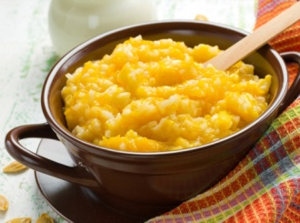
- Отеки у больных с болезнями сердца и почек. Тыква усиливает отделение мочи из-за присутствия в ней большого количества солей калия и воды, и очень маленького количества натрия. Для этого надо есть вареную тыкву в виде каши два раза в день.

- Простатит, камни в почках и мочевом пузыре. Если воспалилась предстательная железа, печень и для ускорения процесса растворения камней в почке и мочевом пузыре используют сок тыквы. Сок пьется по 200 мл 3-4 раза в день.

- Воспаление мочевого пузыря. Высушенные семена тыквы – 1 стакан, семена конопли – 1 стакан, кипяток – 3 стакана. Семена растереть, медленно заливать кипятком, помешивая, процедить. Выпить в течение дня.

- Выведение ленточных глистов (бычьего, свиного, карликового цепня, широкого лентеца и др.). Тыквенные семечки с кожурой пропускаются через мясорубку, и полученная масса заливается двойным количеством воды. Затем ставится на водяную баню и выпаривается на небольшом огне в течение 2-х часов, не доводя до кипения. Отвар отфильтровы-вается через марлю, снимается масляная пленка. Принимается натощак в течение получаса. Через 2 часа после приема отвара принимается слабительное (детям до 5 лет – 100-150 г. семечек; 5-7 лет – 200 г.; 10 лет – 300 г.; взрослым – 500 гр.)

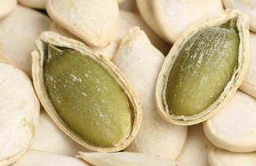
- Простатит, улучшение потенции. Семена тыквы содержат много, так необходимого для мужчин, цинка. Они полезны для профилактики простатита, улучшения потенции и работы всей мочеполовой системы. Тыквенные семечки укрепляют мускулатуру мочевого пузыря.
Рецепт 1. Съедать не менее чем по 20 штук сырых тыквенных семечек 2-3 раза в день утром натощак, днем и вечером.
Рецепт 2. Прорастить семена тыквы. Процесс проращивания протекает до 8 дней. Проростки имеют горький вкус, но зато очень полезны, поэтому во имя своего здоровья горечь можно и перетерпеть.

Противопоказания

Тыква противопоказана при язве желудка и 12-перстной кишки, при гастрите с пониженной кислотностью. Тыква противопоказана людям при тяжелых формах сахарного диабета. Она способствует усилению аппетита, поэтому, тем, кто стремится похудеть, надо быть осторожными, употребляя данный продукт. Сырая мякоть тыквы противопоказана людям с повышенной кислотностью. Не стоит употреблять тыкву при расстройстве желудка, потому что она обладает слабительным эффектом. Принимать её, имея такие проблемы лучше всего в варенном и протертом виде через две недели после обострения.

Тыква в косметологии

- Протирать лицо кусочком сырой тыквы, через 10 минут умыться прохладной водой.

- 2 столовые ложки вареной тыквы, 1 желток и 1 чайная ложка меда. Все смешать. Лучше всего подогреть смесь. Нанести маску на лицо. Подержать 15 минут и смыть прохладной водой. Маска освежает кожу лица, увлажняет и сужает поры.

- Для сухой кожи лица: 2 столовые ложки вареной тыквы и 1 чайная ложка оливкового масла, смешать все, нанести на лицо на 10 минут, умыться прохладной водой.

Кулинарные рецепты из тыквы

КИСЕЛЬ

3 стакана тыквенного сока, 2 ст. л. сахара, 1 ст. л. крахмала, 1 стакан воды, сок одного лимона.
Очищенную тыкву натереть на мелкой терке, отжать сок, смешать с водой и довести до кипения. Добавить разведенный крахмал, сахар, варить 3-5 минут, влить сок лимона, размешать, снять с огня.

СУП-ПЮРЕ

По 200 г. тыквы и картофеля, мелко нарезать, добавить по вкусу белые сухари, соль, сахар. Отварить в небольшом количестве воды. Протереть через дуршлаг, заправить маслом и поставить на огонь. Залить 1 литром молока и варить до готовности.

ВАРЕНЬЕ

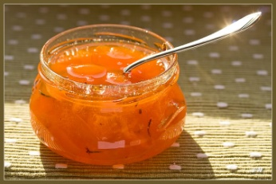
Настрогать тыкву длинными и тонкими кусочками. Положить на 10 минут в известковую воду. Затем промыть в холодной воде и переложить в кастрюлю, добавить 1 кг сахара и налить 4 стакана воды. К концу варки добавить лимонной кислоты и других ароматических веществ по желанию.

ТЫКВА, ФАРШИРОВАННАЯ ЯБЛОКАМИ И РИСОМ

1 средняя тыква, 4 яблока, ложка изюма, 3 ложки риса, 120 г масла, 150 г сливы, орехи (лучше миндаль) – 2 ложки, щепотка корицы, соль.

Изюм залить кипятком, рис отварить до полуготовности. Тыкву разрезать пополам, выбрать ложкой мякоть, оставляя только стенки примерно 2 см. Мелко нарезать мякоть, яблоки и сливы, орехи обжарить и измельчить. Все смешать. Смазать форму, выложить половинки тыквы, в них - смешанные продукты и запекать. Как тыква размягчится - блюдо готово. Подавать, полив растопленным маслом или йогуртом.

ЗАПЕКАНКА

1 тыква среднего размера, 200г сливок, 2 яйца, кусочек масла, сахар по вкусу, измельченные сухари.

Тыкву очистить от кожуры, семечки удалить, мякоть нарезать кусочками. Взбить отдельно в сливках яйца, добавить соль, сахар. Форму смазать маслом и посыпать сухарями. Выложить нарезанную тыкву, залить смесью и поставить запекаться. Температура около 200 градусов, через полчаса запеканка готова.

КАША

200 г тыквы, 50г пшена, полстакана молока кусочек, масла, стакан воды, соль, сахар по вкусу.

Тыкву очистить от кожуры, нарубить мелкими кубиками, добавить сахар, залить кипятком, потушить 15 минут. Влить молоко, всыпать крупу, потушить 20 минут. В готовую кашу добавить масла и посолить.

САЛАТЫ

1. По 100 г. тыквы и яблок, нарезать мелко или натереть на терке, добавить цедру, чайную ложку меда, чайную ложку кислого фруктового сока или сока лимона, посыпать молотыми орехами. Можно подавать.

2. Тыкву нарезать кусочками, потушить до мягкого состояния, остудить, добавить свежие огурцы и помидоры, нарезать полукольцами лук, смешать, полить оливковым маслом, сбрызнуть соком лимона, щепотку тмина.
Диетические рецепты

КАША ИЗ ТЫКВЫ

300 грамм мякоти тыквы нарезать кубиками, залить одним стаканом воды и тушить на слабом огне в течение 15 минут. Затем добавить 200 грамм овсяных хлопьев. Готовить 30 минут без добавления сахара и соли.

СУП ИЗ ТЫКВЫ

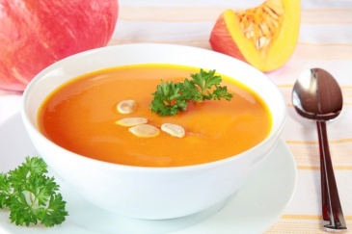
200 грамм картофеля, тыквы, красного болгарского перца нарезать кубиками. Добавить измельченную на терке морковь и зелень. Варить в слабо подсоленной воде.

ОВОЩНОЕ РАГУ

Томаты, тыкву, баклажан и картофель в равных порциях, нарезать кубиками, выложить на сковороду, смазанную оливковым маслом, добавить пол стакан воды и тушить. Добавить розмарин, петрушку и укроп.

Перечень использованных материалов:

- http://www.woman.ru/health/medley7/article/88535/
- http://fitohome.ru/poleznye-svojstva/poleznye-svojstva-tykvy.html
- http://www.spravlektrav.ru/sh/tykva_poleznye_svojstva.html
- http://rodnik.org.ua/view_articles.php?id=98
- http://irinazaytseva.ru/tykva-poleznye-svojstva-protivopokazaniya.html
- http://4lifemd.ru/lekarstvennyie-rasteniya/tyikva-i-eyo-poleznyie-svoystva
- http://namenu.ru/b2149/Bystryee_i_vkusnyee_blyuda_iz_tykvy

Ответственная за выпуск

заведующая библиотекой-филиалом № 5 Н.А. Морозова

